BİRLİK GÜNÜ
ZİŞAN ALKOÇ ORTAOKULU 15 TEMMUZ GECESİNİ ANLATIYOR
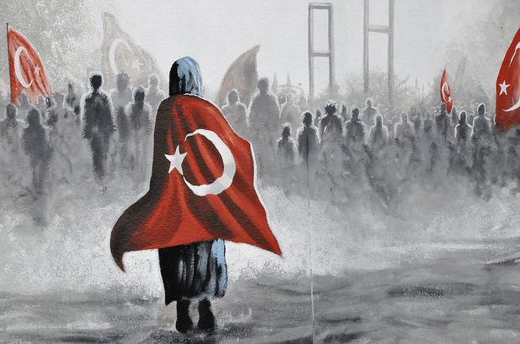

15 TEMMUZ’UN ÖNEMİ
8B CEYDA ÖZSOY
15 TEMMUZ’UN ÖNEMİ
Türk tarihinde önemli bir yere sahip olan 15 Temmuz tarihinin bu kadar önemli olmasının sebebi hain bir plânı tek bir yürek olarak, canla başla kan dökerek, evlerimizi ve ailelerimizi arkada bırakarak düşmana boyun eğmememizdir. Vatanına milletine sahip çıkmak isteyen yürekli insanların canını ortaya koyduğu gündür bugün. 2016’nın 15 Temmuz gecesi bizi içeriden bölmek isteyen hainlere karşı durduğumuz gündür bugün.
Ülkeyi çok derinden etkileyen bu darbe girişimi bizim zaferimizle son bulmuştu. Herkes sokaklara dökülmüş, bayrağımızı en tepede taşıyorlardı. Tüm millet kenetlenmiş, düşmana hücum ediyordu. Ölüme gittiklerini bile bile durmuyorlardı. Koca koca tankların önünde bile boyun eğmiyorlardı. Cumhurbaşkanımız bize “Dışarı çıkın, düşmana aman vermeyin.” demişti. Hiç düşünmediler, ölüme koşarak gittiler. Bu kenetlenmeden korkan hainler silahlarını atıp teslim oldular. Bu birlik ve beraberlik bana Atatürk’ün şu sözünü hatırlatır;
“Ben size savaşmayı değil, ölmeyi emrediyorum.”
15 Temmuz bir halkın kenetlenişinin, bir milletin vatan sevgisini ve devlete olan bağlılığının ispatıdır. Biz fırsat vermedikçe bu vatana kim dokunabilir ki?

 |  |  | ZORLU ZAFER
 |  |  | 8d zekeriyya kargi  15 Temmuz gecesi hainler bize saldırdılar. Gece uyurken bu patlamayı duyduk. Kimisi yatağından kalktı; kimisi hastayken, kimisi henüz daha gençliğinin baharındayken savaştı.  Biz Türk milletiyiz, hiç pes etmedik. Onlar pusu kurup bizleri sıcacık yatağımızda vurdular, onca kan döküldü. Bu millet için, bu gelecek için, bu çocuklar için… O darbe gecesinde nice gençlerimizi kaybettik zorlu zaferde. Bizler bu ülkeyi kolay kurmadık, kolay kaybetmeyeceğiz. |  |  | PES ETMEDİK  Biz pes etmedik,  Göz yummadık,  Onca insanın kan dökmesine,  Çocukların onları izlemesine,  Onca şeyin üstüne pes etmedik biz.  Tanklardan silahlardan korkmadık biz,  Düşmana korkusuzca saldırdık,  Destanlar yazdık bu zaferin üstüne,  Bu zafer kolay kazanılmadı,  Bu vatan kolay kaybedilmeyecek!
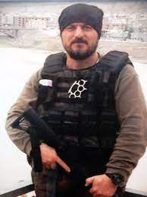 |  |  |  | ZİŞAN ALKOÇ  ORTAOKULU | 39 yaşındaki Birol Yavuz, özel harekat polisiydi. Evli ve üç kız çocuğu babasıydı. O gece kız kardeşine, “Şehit düşersem ağlamayın” diye vasiyet etmişti. 15 Temmuz gecesi darbecilerin ele geçirdiği savaş uçaklarıyla Ankara Gölbaşı Özel Harekat Daire Başkanlığı'na düzenlediği hain saldırıda şehit düştü. Şehidin eşi, "Bugün benim en mutlu günüm, sana canım feda. Ben şehit eşiyim, aslan gibi yavrularım var" dedi. Şehit Özel Harekat Polisi Birol Yavuz'un cenazesi, memleketi Tokat'ta düzenlenen cenaze töreni sonrası Erbaa ilçesinde son yolculuğuna uğurlandı.

15 TEMMUZ İÇİN ŞİİRLER |  | 8D YAVUZ SELİM DİŞİKARA  BİZİM ZAFERİMİZ  Saydık onları insandan,  Vurdular bizi sırtımızdan hiç acımadan.  Mehmetçik karşı koyamadı zaman zaman,  Döküldük sokaklara o zaman.  Biz asker değildik ancak vardı damarlarımızda Türk kanı,  Durmadı, durdurulamadı Türk’ün vatandaşı.  Püskürttük düşmanı, aldık ellerinden köprümüzü,  O gün bugündür hiç kaybetmedik özümüzü.  Lüzumu yok daha kelimelerle ifade etmenin,  Bu zafer senin, benim, hepimizin.  8E YAĞMUR AKDENİZ  15 TEMMUZ  15 Temmuz günüydü,  Herkes bir sesle uyandı,  Bombalar yağdı,  Her taraf karıştı.  O gece başladı ezan sesleri,  Herkeste yükseldi “Ölmek var dönmek yok.” sesleri,  Herkes siper oldu yurdunu korumak için,  Bayraklar inmedi, yükseldi her yerde.  Aktı gözlerden yaşlar,  Okundu evlerde Kuranlar,  Köprülerde yerlere yatanlar,  Düşünmedi hiçbiri ölürsem diye.  Gece 01.13’tü,  Vurdu Ömer Halisdemir haini,  Darbecilerin kurşunlarıyla şehit düştü Halisdemir,  Yandı yürekler bu haber ile.  Geçti zaman ertesi güne,  Saat oldu 11:01,  Durduruldu darbe girişimi,  Rahatladı yürekler kalpler,  Sevindi herkes birden.
8D BÜŞRA KILIÇ  NASIL UNUTURUZ BİZ  Vatan için şehit olan askeri  Nasıl unuturuz biz?  Çoluk çocuk demeden sokağa çıkanları  Nasıl unuturuz biz?  Savaştık hiç durmadan,  Bu vatan için.  Şehitlerimizin kanını  Nasıl unuturuz biz?  Vatanımız için hiç durmadık,  Destanlar yazdık.  Vatan için canını hiçe sayanları  Nasıl unuturuz biz? | 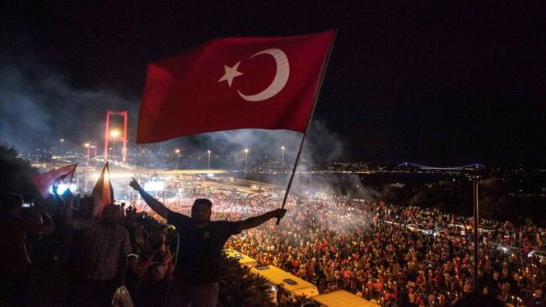  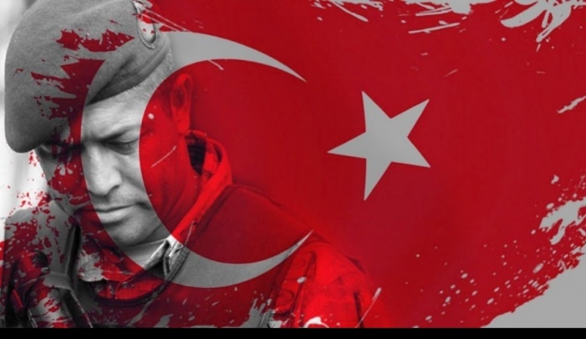
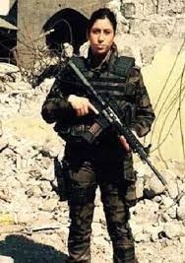
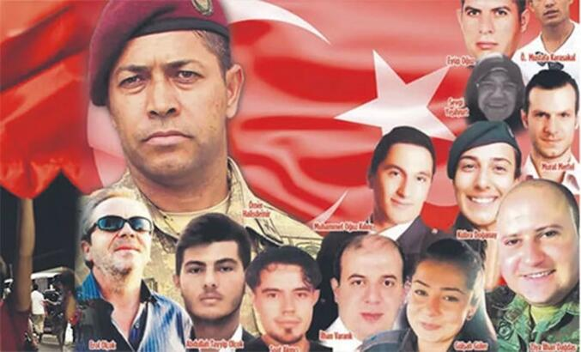
Bir ay sonra nişanlanacaktı, nişan yüzükleri bile hazırdı. 23 yaşındaki Cennet Yiğit, Gazi Üniversitesi Eğitim Fakültesi Resim Öğretmenliğinden mezun oldu. Atanamayınca polis olmaya karar verdi. Komiser yardımcısı olarak Ankara Gölbaşı Özel Harekat Daire Başkanlığı'nda görev yapıyordu. Hain darbecilerin özel harekat tesislerini bombalaması sonrası şehit düştü. Şehidin kardeşi, "Yarım kaldım kuzum, içimden bir parçayı söktün de gittin, kavurdun gittin" diyerek feryat etti. Şehit komiser yardımcısı Cennet Yiğit'in cenazesi memleketi Kayseri’nin Bünyan ilçesinde son yolculuğuna uğurlandı.

15 TEMMUZ ŞEHİTLERİNE
8B CEYDA ÖZSOY  15 TEMMUZ ŞEHİTLERİNE  Çok insan vardı o gece,  Yürekli vatanseverler.  Çok can yanmıştı belki ama,  Bu ülke için değer.  Başka millet olsa,  Kaçmıştı çoktan vatandan,  Biz başkayız, biz Türk’üz,  Kaçmadılar, durdular dimdik ay yıldızın altında.  Selam olsun sana tanka karşı duran kadın,  Selam olsun sana onlara baş eğmeyen adam,  Ve selam olsun sana bayrağı taşıyan çocuk,  Kanınız yerde kalmayacak, hep sizi hatırlayacağız.  Nesilden nesile anlatılacak hikâyeniz,  Nasıl kendisizi siper ettiğiniz,  Biz yaşayalım diye direndiniz,  Bu güzel zafer için biz de teşekkür ederiz. | 8B SUDE EMMİ  15 TEMMUZ GECESİ  15 Temmuz gecesiydi. Her şey ilk olarak askerlerin köprüde gözükmesiyle başladı. Boğaziçi Köprüsü’nde duran askerler, köprüden arabalarıyla geçen insanları evlerine gönderiyorlardı. Uzun süre kimse ne olduğunu anlayamadı. Ankara’dan ilk savaş uçağı havalandı, tanklar şehir içinde doğru hareket etmeye başladı. Yapılan açıklama ile olayın ciddiyeti anlaşıldı. Darbeciler birçok farklı alanı bombalamaya başladılar. Plânlarını tıkır tıkır işletiyorlardı ama beklemedikleri bir şeyle karşılaştılar. Halk var gücüyle saldırıya geçti. Kadın erkek demeden herkes tankların önüne atladı. Gözü dönmüş teröristler tanklarla insanların üzerinden geçiyor, tanklarla tüfeklerle saldırıyor, helikopterlerle ateş açıyorlardı. Darbeci generali hiç tereddüt etmeden vuran Ömer Halis Demir gibi milyonlarca kahraman darbe gecesinin seyrini değiştirmişti. Sabahın ilk ışıklarına kadar süren darbe girişimi sonlanmıştı. Yüzlerde şehir, binlerce gazi olmuştu. 15 Temmuz’da bizler için canını veren tüm şehitlerimize Allah’tan rahmet diliyoruz. | 8B AYSU CEREN DİKİCİ  15 TEMMUZ  15 Temmuz 2016’da Fethullahçı Terör Örgütü (FETÖ) Türkiye’de Boğaziçi Köprüsü’nde bir darbe girişiminde bulundu. Amacı Türkleri esir etmek, vatanı bölmekti. Bunun üzerine ülkede sıkı yönetim ilân edildi fakat Türk halkı Mustafa Kemal’in kanını taşıyordu ve bunu her fırsatta gösteriyordu. O günde cesurca vatanını korudu. O gün köprüde çoluk çocuk, genç, yaşlı demeden herkes vatanına siper oldu. Nice çocuklar anasız babasız kaldı, 240’a yakın şehit verildi, binden fazla kişi yaralandı. Camiler sabahlara kadar susmadı. Tüm Türkiye o gün tek yürek oldu, vatanını korumak için birleşti. Türkler esir olamazdı, Türkler bağımsızdı, hürdü. O ece her yer buram buram cesaret ve vatan sevgisi kokuyordu. Bir sürü kişi savaş yerinde bir parçasını bıraktı. O gece o savaşta Türkler galip geldi, Türkler esir olmadı. Dünyada herkes Türk’ün gücünün inancının farkına vardı. Türkler yenilmezdi çünkü onlar Mustafa Kemal’in çocuklarıydı.

0 GECE
8B AYSU CEREN DİKİCİ
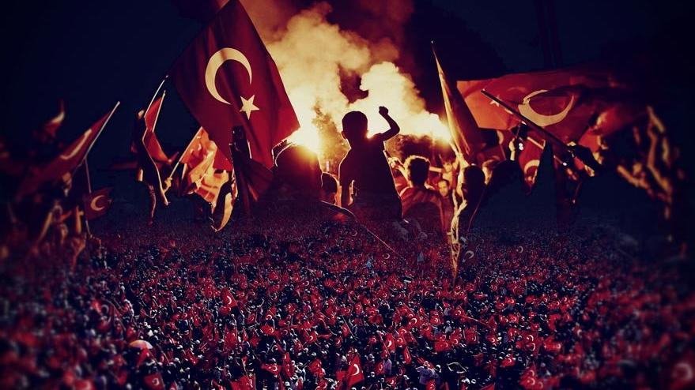
Nice yiğitler şehit oldu,
Tüm Türkiye bir oldu,
Yerler kan kırmızı oldu,
O gece Temmuz’un 15’i.

Türk’ün gücü belli oldu,
Düşman yerle bir oldu,
Halk vatanına siper oldu,
O gece Temmuz’un 15’i.

Göğsümüzle yazılan destan,
Halkın şanlı gururu,
Türk’ün geçilmez duruşunu,
O gece tüm dünya duydu.

O gece Temmuz’un 15’i,
O gece unutulmaz oldu.
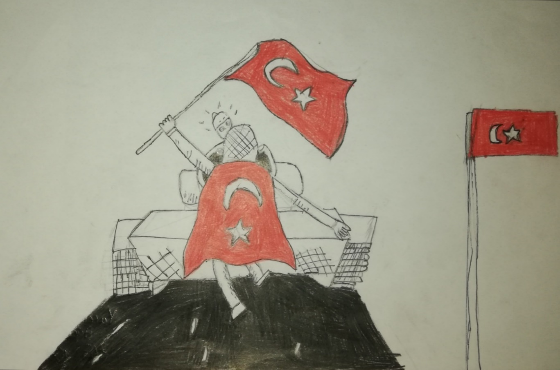
15 TEMMUZ

Karanlık bir geceydi
Bütün Türk milleti için
Düşmanlar karar vermişti
O gece, Türkiye’yi yok etmeye

Herkes görmüştü o gece
Hainlerin gerçek yüzünü
Ama unuttukları bir şey vardı
Türkler ölmez, vatan bölünmez
KEREM MENTİŞE 6E
YAREN AĞCE 7E
15 TEMMUZ’DA NELER OLDU?
8B SUDE EMMİ  15 TEMMUZ’DU BUGÜN  15 Temmuz’du bugün,  Köprüde tanklar,  Havada uçaklar,  Camilerde selâlar.  15 Temmuz’du bugün,  Korkusuz insanlar,  Saldırıya geçen darbeciler,  Bunlarla baş eden kahramanlar.  15 Temmuz’du bugün,  Hedeflerine ulaşamayan darbeciler,  Galip gelen kahramanlar,  Vatanı uğruna şehit olanlar…  8A SELEN BAŞ  BENİM AZİZ MİLLETİM  Genç yaşlı demeden,  İndiler sokaklara.  Ölümü bile korkuttu,  Benim aziz milletim.  Yüreklerinde millet aşklarıyla,  Sırtlarında al bayraklarla,  Yattı tankın altına,  Benim aziz milletim.  Vatansız kalmaktansa,  Can veririz dediler.  Onlar güçlerine biz Allah’a güvendik,  Benim aziz milletim. | 8E CEYDA UĞUR  VATAN BÖLÜNMEZ  15 Temmuz gecesi,  Düşmanlar geldi vatanımıza,  Tanklarla, tüfeklerle…  Ülkemizi dağıtmaya.  İşte o gece,  Genç, yaşlı, çoluk çocuk demeden,  İndi herkes sokaklara,  Vatanımızı korumaya.  Meydandaki askerlerimizin dilinde  “Allahu Ekber”, “Bismillah”,  Evdeki analarımızın dilinde,  “Dualarımız sizinle.”  15 Temmuz gecesi,  Bölemez kimse bu ülkeyi,  Biz bitti demeden bitmez,  Vatan bölünmez.  8C DAMLA OCAK  VATANIN KAHRAMANLARI  Bu vatanın kahramanları,  Dünün bugünün yarının sevgilisi,  Harikalar yarattın 15 Temmuz gecesi.  Canını ortaya koydun,  Her şeyden önce geldi vatan sevgisi.  Türk bayrağını arşa çıkardın,  Tüm Türkiye bunun şahidi.  Öyle yürek yok hiçbir ülkede,  Tüm nimetler yağsa da azdır üstünüze,  İsmini yazdık gönlümüzün en güzel köşesine,  Olmaz korkumuz karşımıza en iyisi gelse de. | 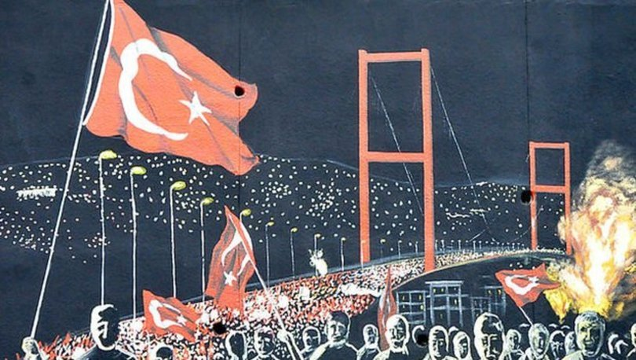  8C ÜMEYİR YILDIZ  15 TEMMUZ ŞİİRİ  Temmuzun 15’i şehitler ölmez,  Bu millet liderinin sözünden dönmez,  Türkiye’m haini asla affetmez,  Düğün niyetiyle biz ölüme gideriz.  Durmak yok bizlere bugünden gayrı,  Hepimiz Mehmet’iz biz ayrı ayrı,  Tanklara siper olan bedenler ile,  Düğün niyetiyle biz ölüme gideriz.  Sular uyusa da düşman uyumaz,  Bu vatan uğruna göz uyku tutmaz,  Öyle bir destan ki hiç unutulmaz,  Düğün niyetiyle biz ölüme gideriz.  Ya Allah Bismillah Allahu Ekber,  Kahraman milletim meydanı bekler,  Kutsal bir görev bu, iyi nöbetler,  Düğün niyetiyle biz ölüme gideriz.
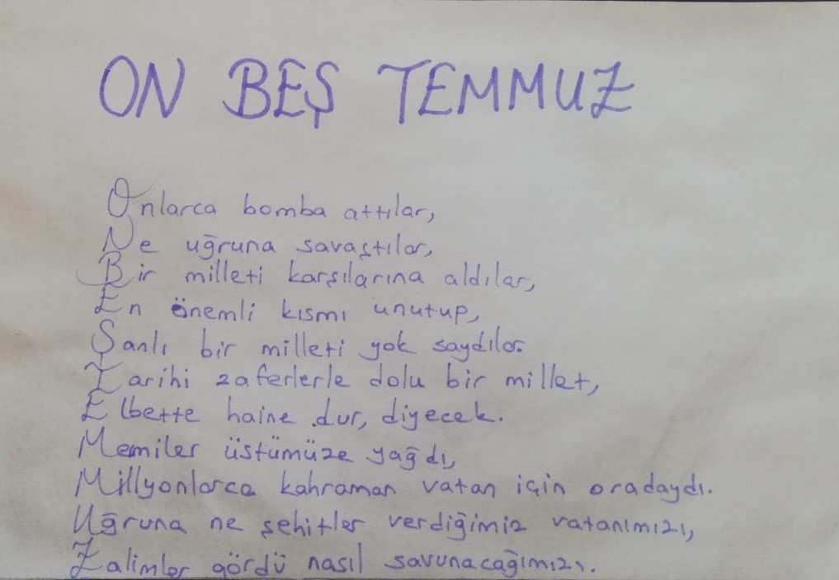
15 TEMMUZ ŞEHİTLERİ

Sen vatan kahramanı, ölümsüz yiğit
Yine bir tarih yazdın dünya şahidin
Bir mucize yarattın 15 Temmuz gecesi
Can verdin vatan için yok bundan ötesi

O nasıl bir yürek ki binlerce tanka bedel
Ölüm bize vız geldi, utandı senden ecel
Seninle gurur Boğaziçi Köprüsü
Yeniden dile geldi Çanakkale Türküsü
POYRAZ ÇAMYARAN 6E

ELİF NUR KURTULUŞ 6D
ZİŞAN ALKOÇ ORTAOKULU 15 TEMMUZ GECESİNİ ANLATIYOR

15 TEMMUZ’DA NELER OLDU?
8e Akasya küçükcoşkun  BOĞAZ KIRMIZIYA BOYANDI  Uyan Ey Türk, uyan!  Köprüler, boğazlar olmuş kan,  Mehmetçik geliyor uzaktan,  Bilse de giyecek beyaz örtü.  Kimisine olmuş al bayrak kefen,  Küçük bir çocuk ağlıyor, baba lütfen…  Sarsılıyor evler, atılan bombalarla,  Asla durmuyor halk, savaşıyor canla başla.  Türk’ün göğsünden,  Taşıyor vatan sevgisi.  Kim durduracakmış onu?  Yukarıdan izliyor başöğretmeni.  Ayın 15’i  Geliyor on beşlikler.  Fark etmiyor çocuk ya da yaşlı,  Hepsi onun öğrencisi.  Yazdık yine bir destan,  Ders olsun düşmana.  İster tank gelsin, ister tüfek,  Bizde varken böyle sevda. | 8E ARDA VURKUN  BİR MİLLET DÜŞÜNÜN  Bir millet düşünün,  Vatanı için yüzlerce şehir veren.  Tankların altında yatan,  Üzerinden uçaklar geçen.  Bir millet düşünün,  Bayrağına aşık olan,  Göklerde dalgalanması için,  Uğruna canını veren.  Bir millet düşünün,  Askerine değer veren,  Onları yerlere göklere sığdıramayan,  Kıllarına zarar gelse içleri parçalanan.  Bir gün düşünün,  Tüm milletin vatanını uğruna,  Sokaklara döküldüğü bir gün.  Bir millet düşünün,  Vatanını çok seven,  Canını dişine takarak savaşan,  Ölmekten korkmayan.

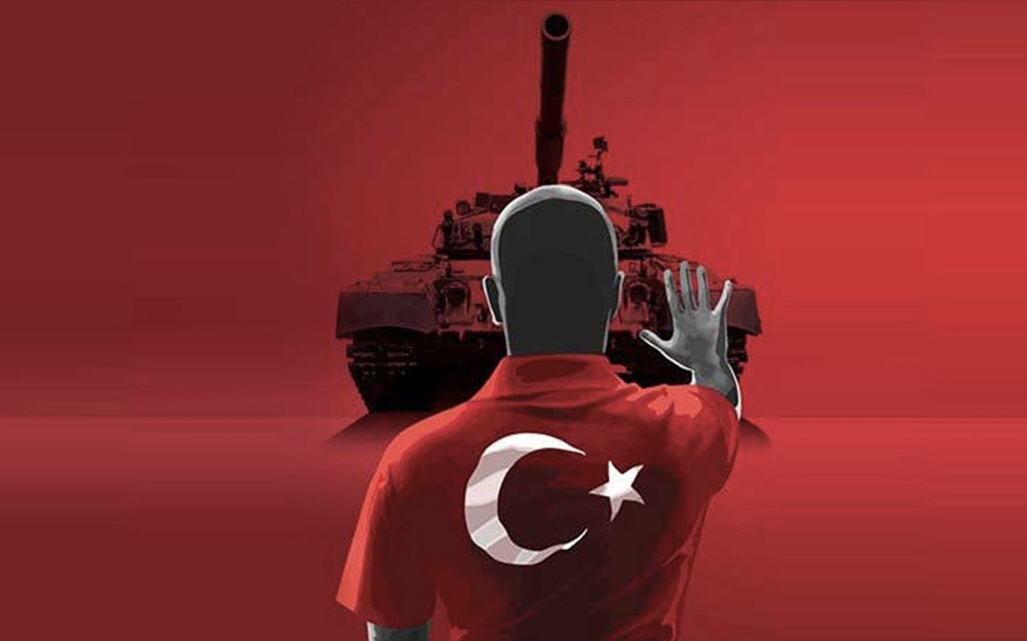

BİRLİK GÜNÜ
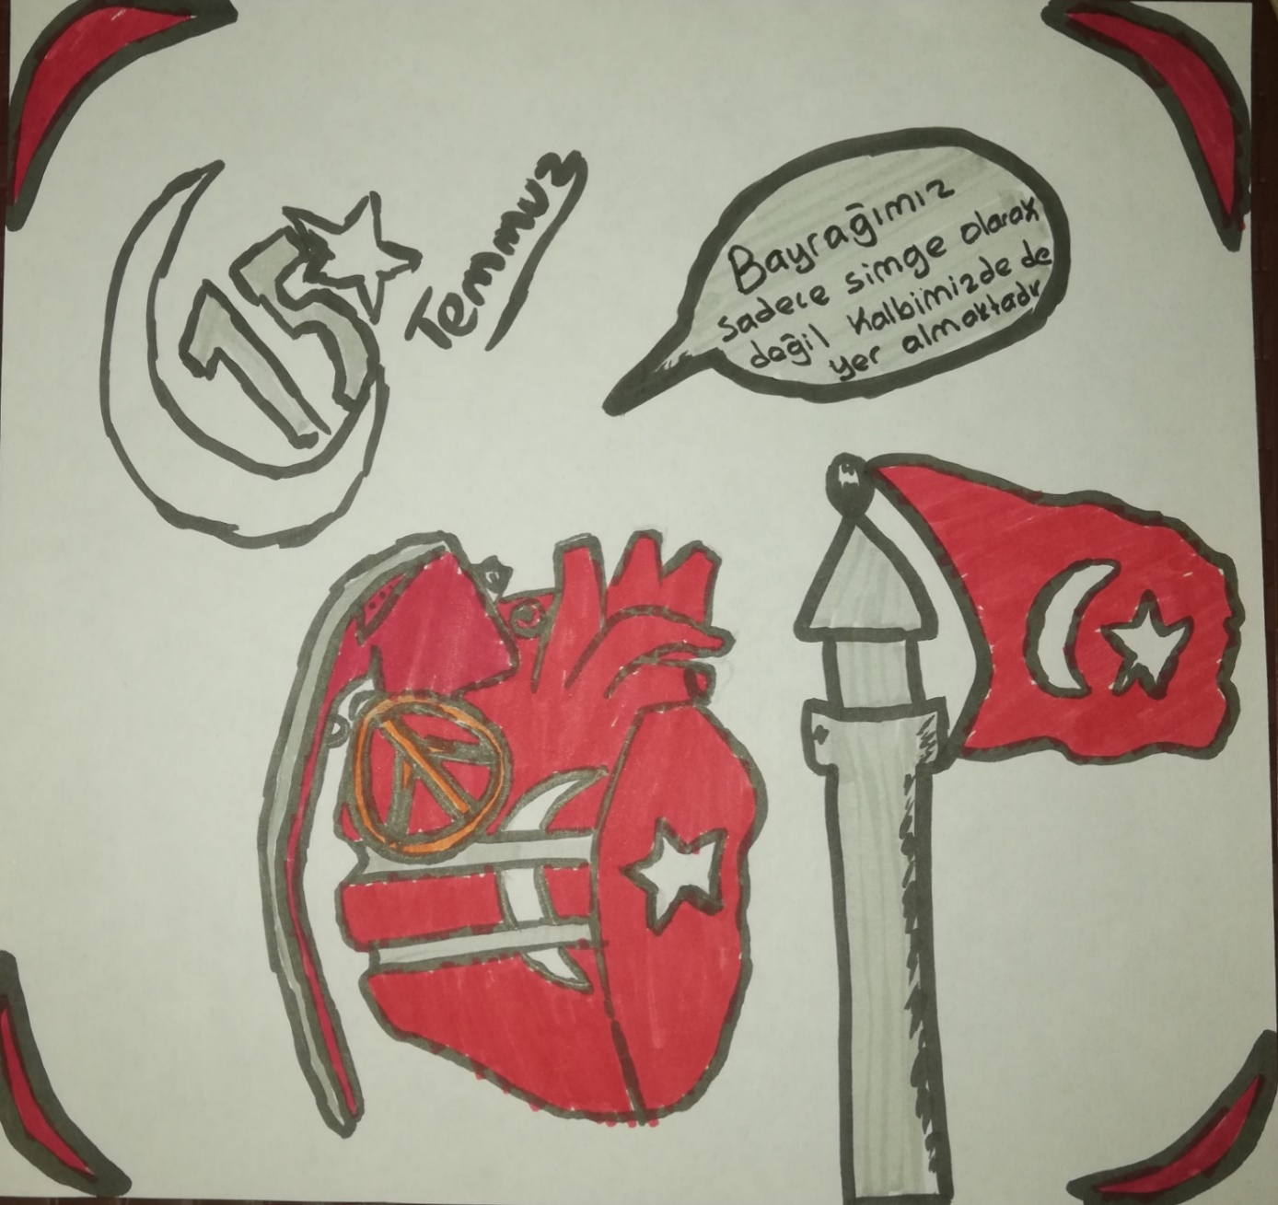
Şehadet emrini kahramanca gözünü kırpmadan yerine getirdi, darbeci hainlerin kurşunlarıyla şehit düştü. Astsubay Başçavuş Ömer Halisdemir, evli ve iki çocuk babasıydı. Özel Kuvvetler askeri Ömer Halisdemir, yurt içi ve yurt dışında birçok görevde yer aldı. 15 Temmuz gecesi Özel Kuvvetler Komutanı Zekai Aksakallı paşanın, darbeci generali “vur” emrini yerine getirerek darbe girişiminin engellenmesinde büyük rol oynadı. Şehit Astsubay Ömer Halisdemir, Özel Kuvvetler Komutanlığı’na yanındaki korumalarıyla birlikte girerken darbeci generali vurarak öldürdü. Darbeci hainler tarafından 30 kurşunla şehit edildi. Kahraman asker Ömer Halisdemir’in cenazesi Niğde’nin Bor ilçesine bağlı Çukurkuyu kasabasında son yolculuğuna uğurlandı.
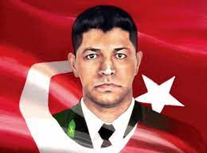
TUĞBA İNAL 7E
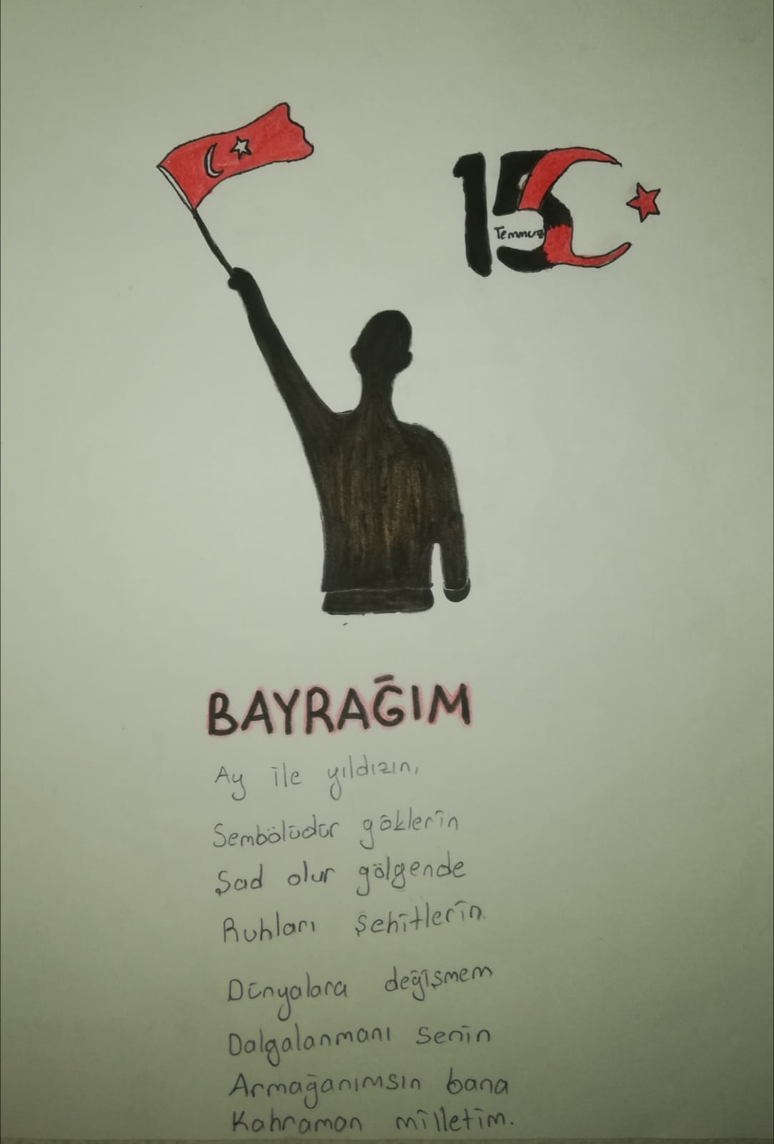
15 Temmuz günü her şeyden habersiz şekilde evde ailemle birlikte oturuyordum. Ansızın gelen uykumla yatağıma gittim ve uyudum. Uyandığımda kıyametin koptuğunu sanmıştım. Bir yandan silahlar patlıyor, bir yandan ise uçaklar geçiyordu. Yatağımdan korku içinde kalktım ve odamın camında annemin dışarıya baktığını, ablamın ise anneme sakinleşip içeri girmesi gerektiğini söylediğini gördüm. Yeni yeni gözümü açtığımda yerler titredi. Anneme korku ve endişe içerisinde, ne olduğunu ve niye yerlerin titrediğini sormuştum. Annem ise uçakların binamızın üstünden hızlı ve alçaktan geçtiğini söyleyip uyumamı istemişti. Endişeli olduğum için salona babama bakmaya gittim. Televizyonda haber sesleri ve tüm kanallarda aynı haberler vardı. Sonra da ablam geldi ve beni yatırdı. Korktuğumu anlamış olacak ki bana güzel masallar okudu ama hâlâ kulaklarımda silah sesleri yankılanıyordu. Sonunda uyuyabilmiştim ama uyandığımda yine sabah değildi. Annem benim yanıma yatmış, babamsa odamda bir yandan amcamla bir yandan ise annemle konuşuyordu. Herkesi aramışlar meğerse. İyi olup olmadığını sormuşlar ama amcalarımın birinden herhangi bir yanıt gelmemiş. Ne amcamdan ne de yengemden ses soluk çıkmış. Saatler sonra amcamın iyi olduğu haberini aldıktan sonra uyuduğumu hatırlıyorum. Sabah olduğunda aileme dün akşamla alakalı hiçbir şey sormamıştım. Çünkü rüya gördüğümü sanıyordum ta ki akşama kadar. Akşam yemeğinde konu açıldı ve gerçek olduğunu öğrendim, yine korktum ve olayı aileme sordum. Babam ise ülke genelinde bir sıkıntı olduğunu ama güvende olduğumuzu ve korkulacak bir şeyin olmadığını söyleyince içim biraz rahatlamıştı.
ECRİN ÇİMEN 7D

BUSE ÇAKIR 7E

